V tomto dokumentu se naučíme simulovat vstupy.
Uděláme si projekt se source file vzor02.asm
Ten najdeme v http://ozeas.sdb.cz/panska/mikroproc/16F1708/programovani/progr_a_vysv/zaklady

Projekt přeložíme, uděláme Debug, dáme breakpoint na první instrukci procesoru.
Vidíme, že tento program sčítá dvě čísla, která jsou přivedena na porty A a B. Pozor ! U portu B je číslo přivedeno na bity 7-4 , takže je posunuté oproti číslu na portu A .
Do Watch si dáme PORTC , WREG, bunA, TRISA,TRISB, TRISC, ANSELA, ANSELB, ANSELC, PORTA, PORTB

Nyní tedy potřebujeme nějaký nástroj, který nám umožní nasimulovat hodnoty, které přivádíme zvenku na pacičky procesoru. Tento nástroj se jmenuje stimulus.

Zapneme ho ve Window – Simulator –Stimulus

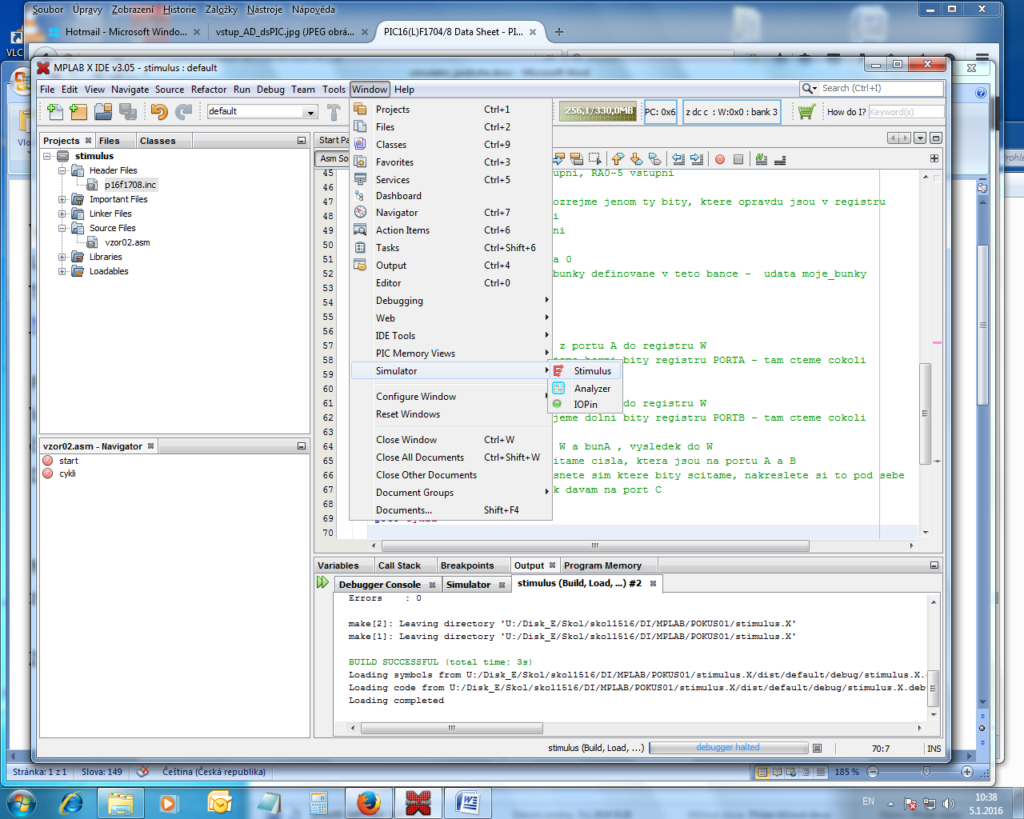

Dole v záložkách přibude záložka Stimulus

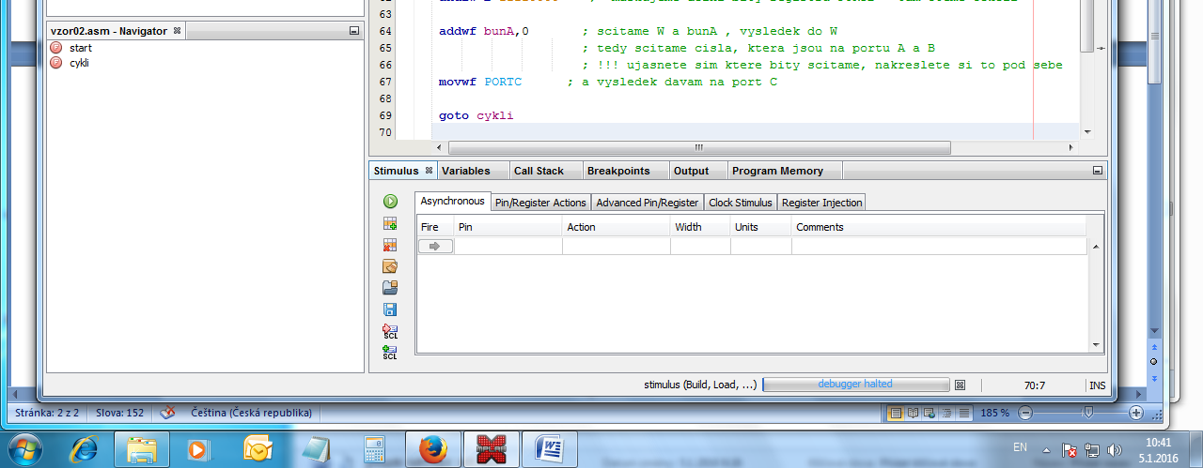

To, co nás zajímá, je záložka Asynchronous.
Do sloupce Pin si dáme ten pin, který chceme simulovat. Do sloupce Action si dáme to, co s ním chceme dělat – tedy „set low“ nebo „set high“ . Pin si tam dáme dvakrát. Jednou s akcí „set low“ , podruhé s akcí „set high“

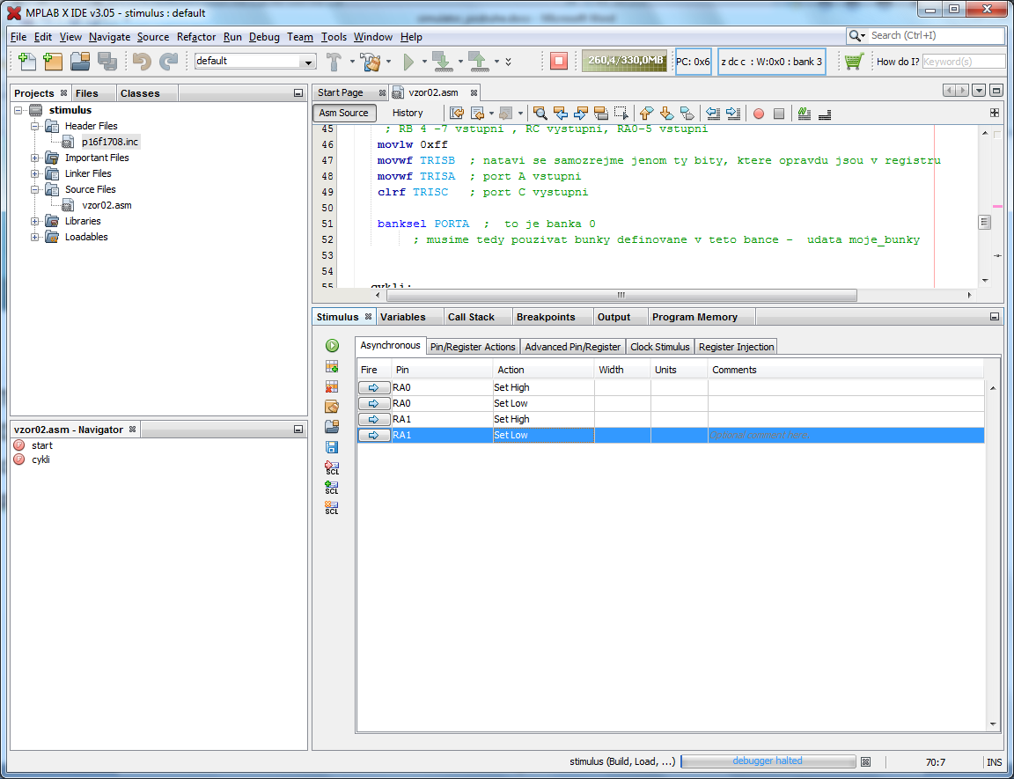

Pin nastavíme cvaknutím do sloupce Pin, akci nastavíme cvaknutím do sloupce Action . Nový řádek přidáme cvaknutím na ikonku „Add a row“ – viz červená šipka. Ikonky si prohlédněte všechny, stimulus se také dá uložit – to je užitečné pro pozdější použití.

Hodnoty na vstupech se simulují jednoduše: cvakneme myší na „fire“ v příslušném řádku, a tím se akce provede. !!!! Neděste se, že se ve Watch nezmění obsah registru (PORTA,PORTB), ten se změní až poté, co provedeme skutečnou instrukci pro čtení (movf PORTA,0)

No a potom už je to hračka. Doplníte si další piny, a budete na ně cvakat myší. Přitom mačkáme F7 a díváme se do Watch, co se děje.

Důrazně doporučuji si do Watch dát zejména ty registry, které ovládají chování poru – TRIS,ANSEL . Až vám něco nepůjde, můžete snadno zkontrolovat, v jakém stavu vlastně má port být.

Domácí úkol: upravte tento program tak, aby sčítal dvě NEPOSUNUTÁ čísla, která přivedeme na port A a B.
Návod: číslo, které přečteme z portu B, uložíme do buňky. Pomocí rotací nebo posunů (rlf , rrf, asr, rsr, rsl ) posuneme bity 7-4 na pozice bitů 3 - 0 . Nezapomeňte nulovat carry flag, ten se do rotace zapojí také.

